实验4 网际套接字地址结构应用
实验目的：掌握sockaddr_in应用的三个步骤，并能熟练运用应用过程中的相关函数。

实验内容（独立操作 必须完成）：

- 完善下面代码，该部分代码主要功能是实现sockaddr_in套接字地址结构的赋值，并将结果输出；
- 隐掉部分的代码主要和取值有关，请参见教科书第二章内容；
- 完善后运行请将运行结果截图附在本文档后面，同时请解释输出结果的含义。
注意：输出结果解释雷同者视为抄袭，本次实验记0分。
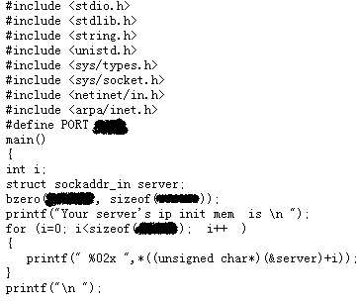
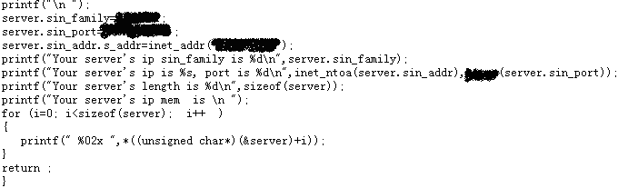
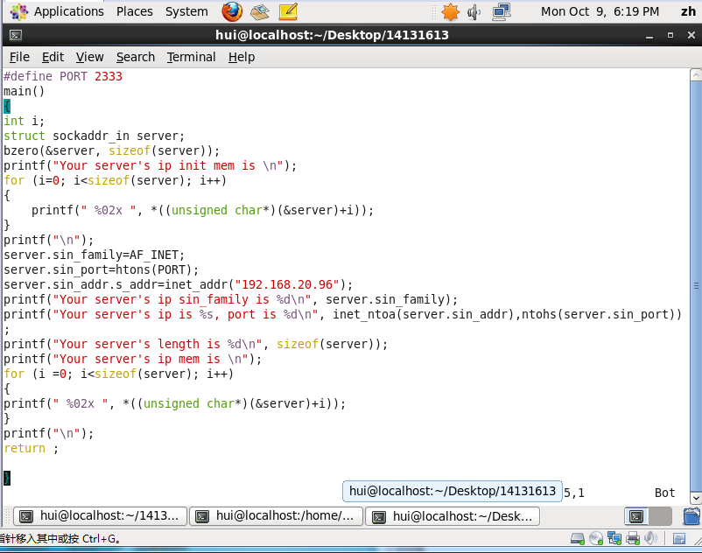
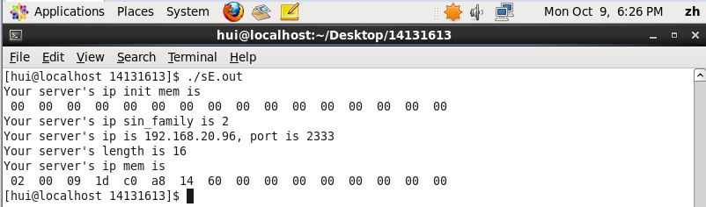

注解：

bzero初始化 sockadd_in(/usr/include/netinet/in.h)结构体server（16个byte）置0

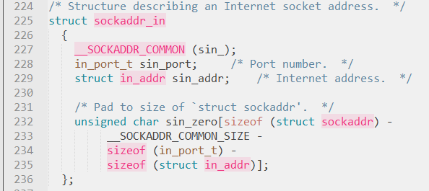
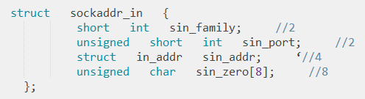
server:
sin_family(2 byte) | sin_port(2 byte) | sin_addr(4 byte) | sin_zero(8 byte)
0 | 0 | 0 | 0

第一次输出的以十六进制占两位字符输出server值为0(全为0)。
第二次输出的是server结构体中sin_family为2(Internet地址族,IPv4默认是AF_INET)
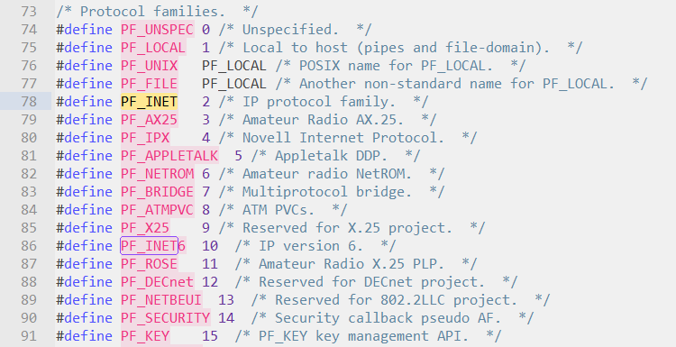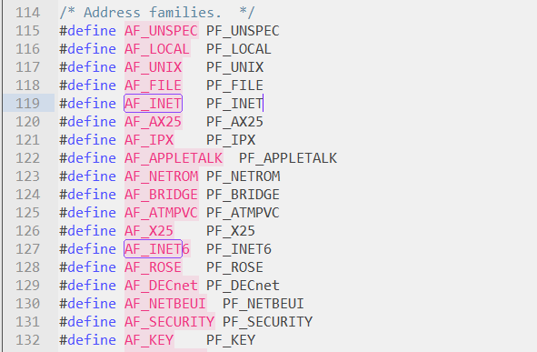(位置：sys/socket.h --> bits/socket.h中)

第三次输出server结构体成员sin_addr.s_addr(存放网络字节序32位ip地址), 成员sin_port(网络字节序2 byte) sin_addr 和 sin_port 分别封装在包的 IP 和 UDP 层（必需使用网络字节序）
第三次输出server结构体内存大小为成员之合16 byte
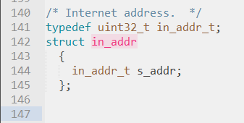
第四次输出的是server结构体中值（网络字节序存储）
server:
sin_family(2 byte) | sin_port(2 byte) | sin_addr(4 byte) | sin_zero(8 byte)
02 00（十六进制）  (主机字节序) | 09 1d（十六进制）  2333 (十进制) | c0 a8 14 60（十六进制）  192.168.20.96 (十进制) | 00 00 00 00 00 00 00 00（十六进制）

